***Manual Pengguna Web Pengaduan Masyarakat***

## 1. Pendahuluan

Web Pengaduan Masyarakat dirancang untuk mempermudah proses pengajuan, pengelolaan, dan penyelesaian pengaduan masyarakat. Sistem ini mendukung dua jenis pengguna utama: Masyarakat dan Petugas/Admin.

## 2. Mengakses Sistem

1. Buka Browser Web: Gunakan browser seperti Google Chrome atau Mozilla Firefox.

2. Akses URL:   
 - Jika lokal: http://localhost/aplikasi-pengaduan-masyarakat/   
 - Jika online: http://nama-domain.com/

3. Login ke Sistem: Masukkan Username dan Password yang telah Anda daftarkan.

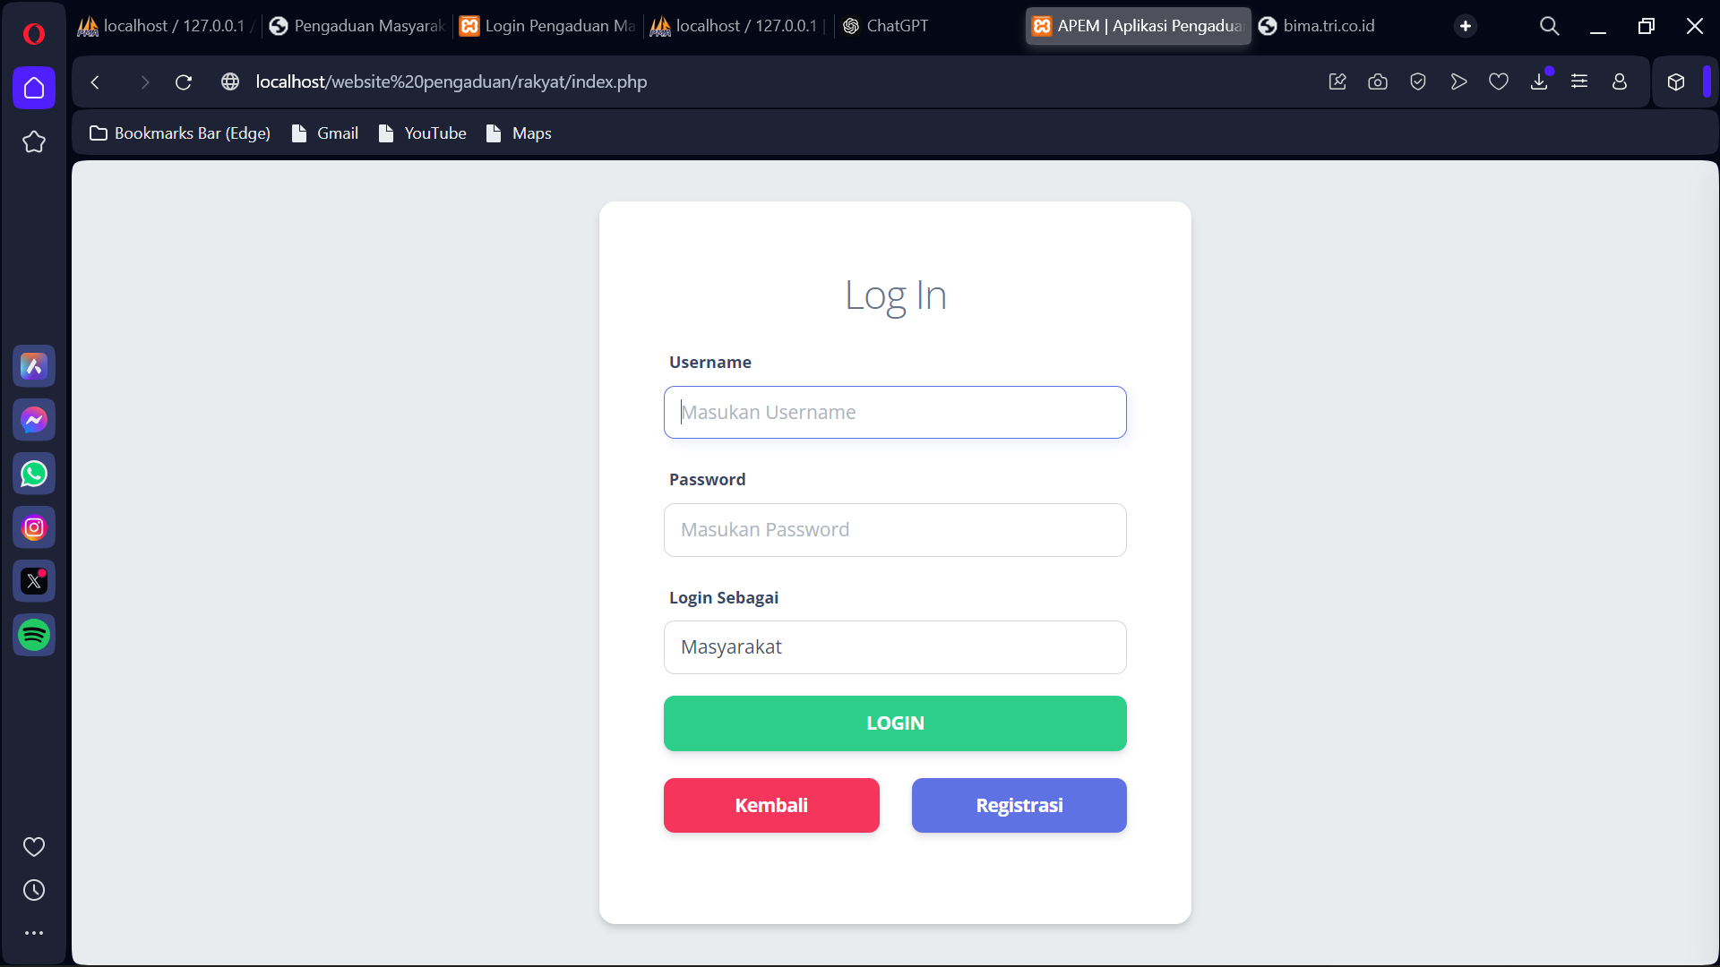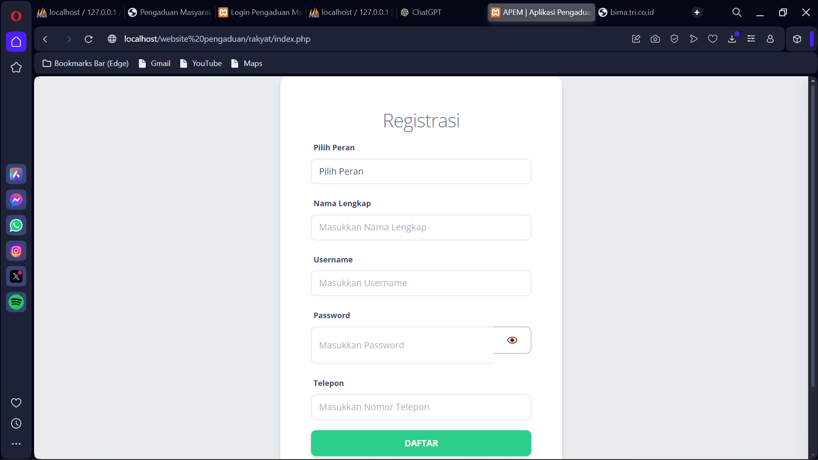

## 3. Fitur dan Panduan Penggunaan

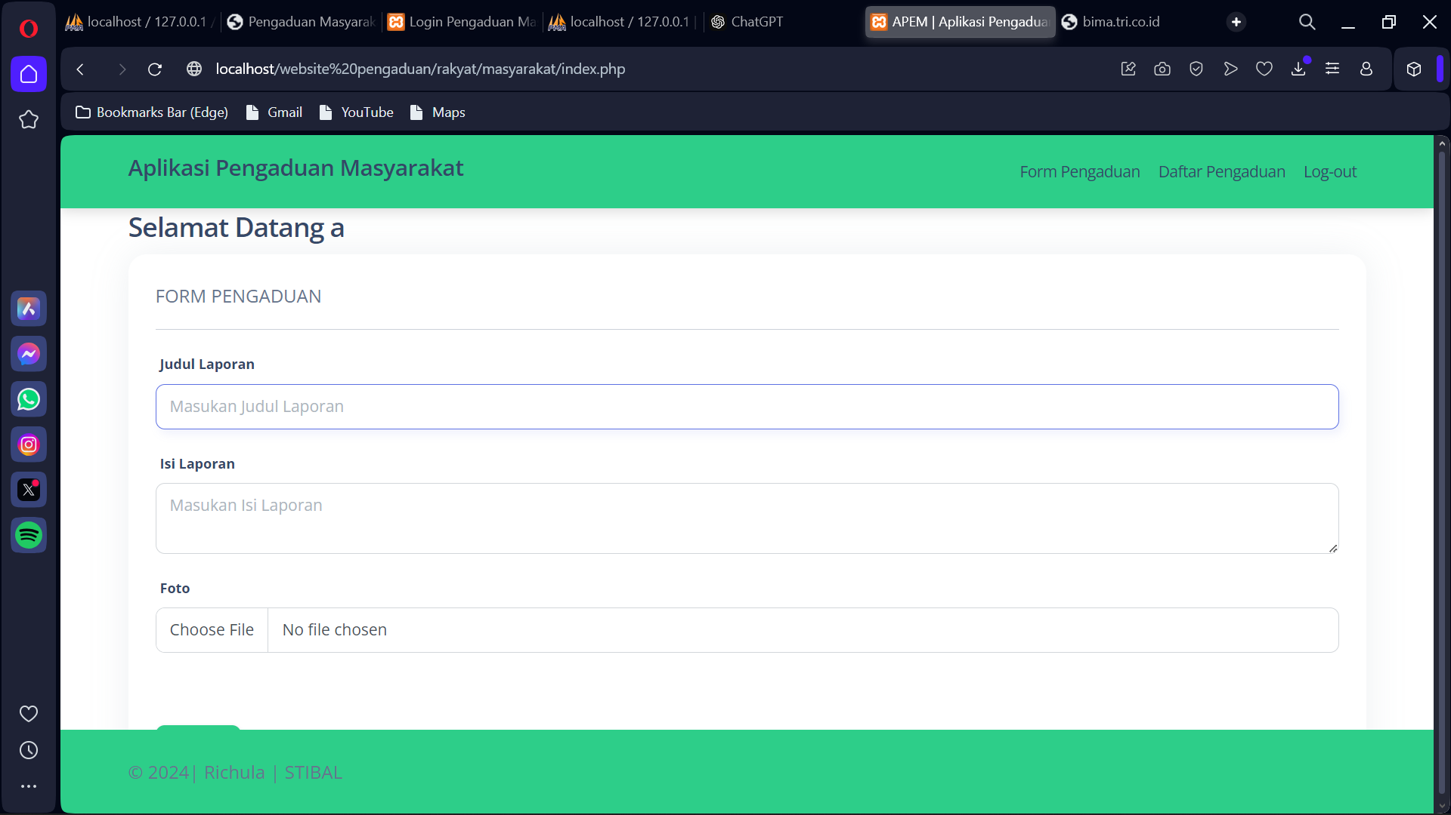

### 3.1. Dashboard

Setelah login, Anda akan diarahkan ke dashboard. Fitur yang tersedia bergantung pada peran Anda:

- Masyarakat: Mengajukan pengaduan, Melihat status pengaduan.

- Petugas/Admin: Melihat daftar pengaduan, Memproses pengaduan, Memberikan tanggapan.

### 3.2. Masyarakat

#### a. Mengajukan Pengaduan

1. Akses Halaman Pengaduan: Klik menu 'Ajukan Pengaduan' di sidebar.

2. Isi Formulir Pengaduan: Masukkan Judul Pengaduan, Isi Pengaduan, dan Upload Bukti jika perlu.

3. Kirim Pengaduan: Klik tombol 'Kirim Pengaduan'.

#### b. Melihat Status Pengaduan

1. Akses Halaman Riwayat Pengaduan: Klik menu 'Riwayat Pengaduan' di sidebar.

2. Lihat Status:   
 - Proses: Pengaduan sedang diproses oleh petugas.  
 - Selesai: Pengaduan telah selesai ditangani.

### 3.3. Petugas/Admin

#### a. Melihat Daftar Pengaduan

1. Akses Halaman Pengaduan: Klik menu 'Daftar Pengaduan' di sidebar.

2. Lihat Detail Pengaduan: Klik tombol 'Detail' pada pengaduan.

#### b. Memproses Pengaduan

1. Buka Pengaduan: Pilih pengaduan dari daftar yang tersedia.  
2. Beri Tanggapan: Masukkan tanggapan dan klik tombol 'Proses' atau 'Selesaikan'.

#### c. Menambahkan Petugas Baru

1. Akses Halaman Kelola Petugas: Klik menu 'Kelola Petugas' di sidebar.

2. Isi Formulir Petugas Baru: Masukkan nama, username, password, dan nomor telepon petugas baru.

3. Simpan Data: Klik tombol 'Tambah Petugas'.

## 4. Tips Penggunaan

1. Pastikan Data Valid: Masukkan informasi yang benar saat mengisi formulir.

2. Gunakan Fitur Upload Bukti: Lampirkan bukti pendukung untuk mempercepat proses.

3. Cek Secara Berkala: Lihat status pengaduan Anda secara rutin untuk memantau perkembangan.

## 5. Troubleshooting

### 5.1. Tidak Bisa Login

- Penyebab: Username atau password salah, Akun belum aktif.

- Solusi: Pastikan Anda memasukkan kredensial yang benar, Hubungi admin untuk memeriksa status akun Anda.

### 5.2. Gagal Mengajukan Pengaduan

- Penyebab: Data tidak lengkap, File bukti terlalu besar.

- Solusi: Pastikan semua field terisi dengan benar, Pastikan ukuran file tidak melebihi batas maksimum.

## 6. Kontak Bantuan

Jika Anda mengalami masalah atau memiliki pertanyaan, silakan hubungi tim bantuan:  
- Email: support@nama-domain.com  
- Telepon: 0812-3456-7890  
- Alamat: Jl. Contoh No.123, Kota Contoh, Indonesia